Новогодний утренник для детей раннего возраста 2-3 года.
«Здравствуй, здравствуй Новый год»
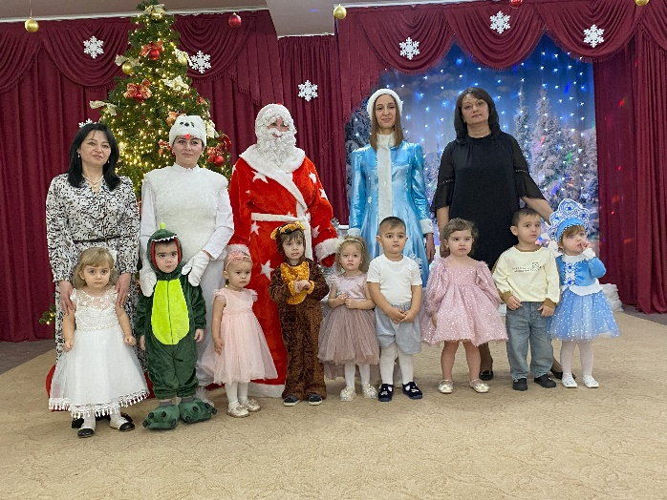
Цель: развитие эмоциональной сферы, чувство сопричастности к праздникам.
Задачи:
- способствовать всестороннему, в том числе художественно- эстетическому развитию ребенка;
- формировать умение детей свободно и выразительно держаться;
- доставлять детям радость от пения песен, игр, танцев;
- развивать исполнительские и творческие навыки детей;
- развивать умение детей эмоционально воспринимать и понимать образное содержание музыкальных произведений.
Действующие лица: Воспитатель, Снегурочка, Дед Мороз, Заяц.
Под веселую музыку дети входят в зал…
Снегурочка: Здравствуйте, дети! Вы меня узнали? Я Снегурочка, Деда Мороза Внучка! Посмотрите какая у меня шубка, какие сапожки! Будем на празднике веселиться. Смотрите какая красивая ёлочка у нас!
-С Новым годом Вас, ребята! А Снегурочке вы рады? Дети: Да!
Снегурочка: - Все вставайте в хоровод, наша ёлка песню ждёт.
Дети исполняют – хоровод «Малыши -карандаши».
1.
Возле елочки гуляют
Малыши-карандаши.
Дружно ножки поднимают
И танцуют от души!
(МАЛЫШИ ХОДЯТ ВОЗЛЕ ЕЛКИ СТАЙКОЙ)
ПРИПЕВ: Хлоп-хлоп, не зевай
И за мною повторяй!
(ХЛОПАЮТ)
Топ-топ, веселись!
Возле елочки кружись!
(ПРИТОПЫВАЮТ)
повтор припева – КРУЖАТСЯ С «ФОНАРИКАМИ» 2 раза
2.
Елка в ясельках сидела,
Елка маленькой была.
Кашу ела, кашу ела…
Да и выросла!
(ПРИСАЖИВАЮТСЯ НА КОРТОЧКИ, ВСТАЮТ, РУКИ ВВЕРХ)
3.
Мы в костюмчиках нарядных,
Малыши-карандаши!
(ПОГЛАЖИВАЮТ СЕБЯ, ХВАСТАЮТСЯ)
Наша елка тоже рада –
Ох, иголки хороши!
(МАШУТ РУЧКАМИ ВПРАВО-ВЛЕВО).
Снегурочка: Ребятки, а на нашей елочке не горят огоньки. Будем хлопать громко-громко! Зажигайся, наша елка!
А теперь подую – раз!
Нету огоньков сейчас!
Хлопай, хлопай, говори:
Наша елочка, гори!
Игра повторяется один раз
Снегурочка:
Наша елочка проснулась,
Всем ребяткам улыбнулась!
К елочке мы подойдем ,
Песню для нее споем!
Хоровод «Блестят на елке»
- Блестят на ёлке бусы, хлопушки и звезда.
Мы любим нашу ёлку – да, да, да!
- Снегурка в белой шубке приходит к нам всегда.
Мы с ней поём и пляшем – да, да, да!
- И Дед Мороз весёлый, седая борода,
Приносит нам подарки – да, да, да!
Снегурочка: - Посмотрите что я на елочке нашла. Да это же волшебный колокольчик, вот он то мне и поможет позвать моих друзей. Садитесь скорее на стульчики.
Снегурочка: - Сейчас в колокольчик позвоню
и кого же приглашу. (звучит музыка в зал забегает зайчик).
Заяц: - Здравствуйте ребятишки, Девчонки и мальчишки! (дети здороваются).
Зайчик: Скоро Новый год, друзья.
К празднику готовлюсь я.
Целый день я проскакал,
В чистом поле побывал.
Снег я лапками размёл,
Погляди те, что нашёл:
Кочаны капустные
И морковку вкусную!
Скоро Новый год. В лесу
Всех зверят я угощу!
Только тяжело таскать,
Стали лапки уставать!
Воспитатель: Заинька, мы тебе саночки наши можем одолжить. Клади свои овощи на санки. (заинька укладывает овощи в санки). Воспитатель берет Зайчика за лапки: «Бедный Заинька, лапки устали. Оставайся с нами на празднике! Сейчас будем танцевать, вот и разомнёшь свои лапки.
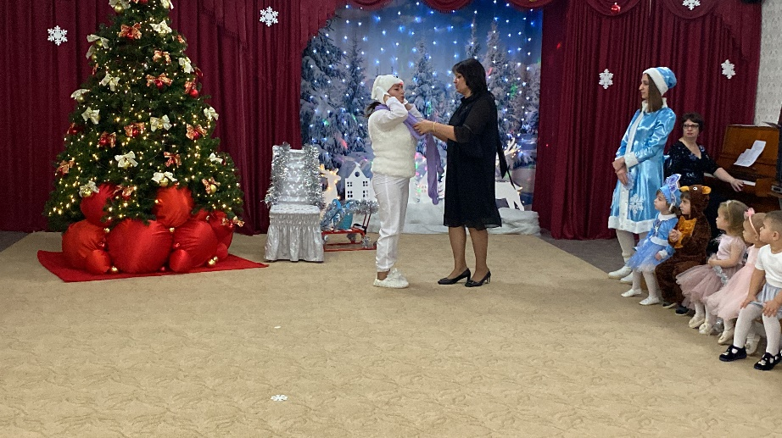

Танец «Зимняя пляска»
сл. О Высотской, муз. М. Старокадамского
1. Мы погреемся немножко,
Мы похлопаем в ладошки,
Хлоп, хлоп, хлоп, хлоп, хлоп! - 2 раза.
2. Рукавицы мы надели,
Не боимся мы метели,
Да, да, да, да, да! – 2 раза.
3. Ножки тоже мы погреем,
Мы потопаем сильнее,
Топ, топ, топ, топ, топ! – 2 раза.
4. Мы с морозом подружились,
Как снежинки закружились,
Ля, ля, ля, ля, ля! – 2 раза.
Описание танца: 1 куплет: дети хлопают в ладоши.
2 куплет: выполняют движение «надеваем рукавицы». Показывают кисти рук, поворачивая их то тыльной стороной, то ладони.
3 куплет: топают ножками.
4 куплет: кружатся на месте и выполняют «фонарики».
Заяц: Молодцы, ребятишки! Какая чудесная песенка! Вот я и согрелся.
Зайчик: Ребята, вы такие красивые, нарядные. Я тоже хочу нарядиться. (Обращается к Снегурочке). Завяжите мне, пожалуйста, бантик на шее. Я хочу посмотреть в зеркало, красивый у меня бант? (Убегает за ёлку, и звенит за ёлкой погремушкой, возвращаясь, просит малышей угадать, что он им принес.)
Зайчик: Ребята, угадайте, что я нашел за елочкой?
Снегурочка: Зайка нашёл наши погремушки. Давайте с ними поиграем.
Игра с погремушкой. Сл. Е. Макшанцевой, муз. А Филиппенко.
1. Побежали с погремушкой,
Побежали поскорей!
Всем ребятам с погремушкой
Сразу стало веселей!
Припев: Елочка, елочка, веточки развесила.
Весело, весело, всем ребятам весело.
2. Погремушкой, погремушкой
Громко- громко мы гремим:
Кукол, мишек, всех зверушек
Мы на елке веселим.
Припев: Елочка, елочка, веточки развесила.
Весело, весело, всем ребятам весело.
(Заяц спрятался за елкой и кидается снежками)
Снегурочка: Ребята, это вы снежки кидаете?
Из-за ёлки летит еще снежок
Снегурочка: Кто же тут шалит? Ой, это ты, Зайчишка? Ну-ка, быстро выходи, шалунишка!
Снегурочка: Это же мои снежки. Я про них и забыла. Шла к вам на праздник и по дороге налепила снежков, давайте с ними поиграем.
Песня "Снег-снежок"
Я подброшу снежки высоко,
Полетят снежки далеко.
А ребятки снежки соберут
И в корзиночку мне принесут.
«ИГРА В СНЕЖКИ»
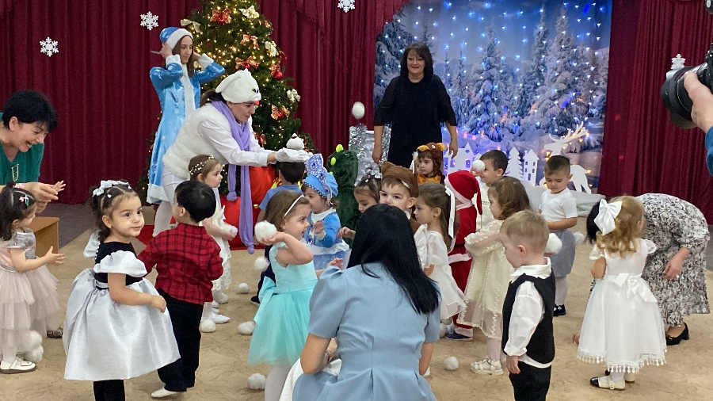
Снегурочка: Девочки и мальчики, что-то наша елочка заскучала. Давайте споем возле елочки песенку.
Песня "Елочка" - Кто нам елочку принес, добрый дедушка Мороз.да-да-да.
Снегурочка:
Ребята, к нам на праздничную елку Дед Мороз все не идет и не идет. Что же нам делать?
Заяц: - Снегурочка, а у тебя ведь есть волшебный колокольчик ты им позвени Дедушка Мороз услышит и приедет.
Снегурочка: -Колокольчик мой волшебный ну ка раз-два три, дедушку мороза позови.
Снегурочка: - нет не слышит дедушка мороз нас.
Ребята, а давайте крикнем все ему: «Дедушка Мороз, ау-ау!». Он может быть нас услышит и придет. (дети кричат ау-ау!).
Под русскую народную мелодию на ширме появляется игрушечный Дед Мороз.
Дед Мороз: Слышу вас! Иду! Иду!
Здравствуйте, мои родные!
Здравствуйте, мои дорогие!
Становитесь в хоровод,
Песней, пляской и весельем,
Встретим с вами Новый год!
Песня «Маленькой елочке"
Воспитатель: Дед Мороз, а ребята про тебя песенку выучили. Слушай!
Дед Мороз: Про меня! Я так рад!
Песня «Дед Мороз» сл. Т. Волгиной, муз. А.Филиппенко.
1. Дед Мороз, Дед Мороз, деткам елочку принес. 2 раза.
2. А на ней фонарики, золотые шарики. 2 раза.
Дед Мороз: Спасибо, ребята. Порадовали дедушку. Ещё я очень люблю слушать стихотворения. Кто смелый, выходи. Стишок свой мне расскажи!
Дети рассказывают Деду Морозу стихотворения.
Дед Мороз: Молодцы, ребята. Так весело плясали. Я тоже хочу потанцевать. Похлопаете мне в ладоши?
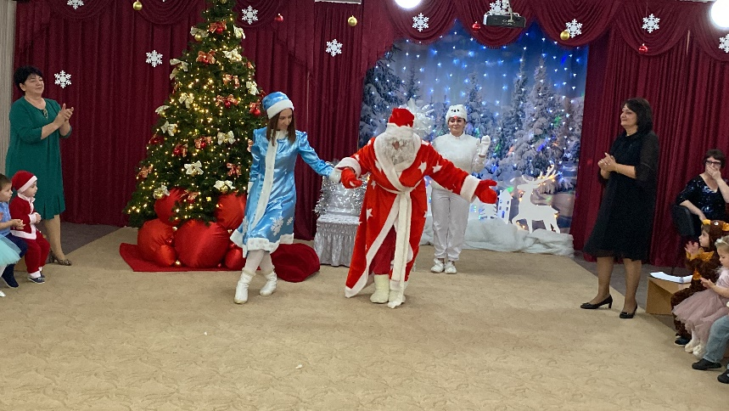
Дед Мороз танцует под любую весёлую мелодию.
Дед Мороз: Знаю, что подарочки ждёте. Нес я их в большом мешке. Но началась вьюга, и занесло мешок снегом. Сам я еле выбрался. Вот вам волшебный клубочек, берите его и идите искать. Там, где клубочек остановится, там и мешок лежит.
Воспитатель берёт клубочек и зовёт малышей искать мешок с подарками. Они заглядывают под стульчики, смотрят под елкой. Идут дальше и видят большой сугроб. В этом месте останавливается клубочек. Воспитатель предлагает детям подуть на сугроб и раздуть все снежинки. (Большими бумажными снежинками нужно укрыть мешок с подарками). Воспитатель раздает подарки детям. Все говорят спасибо Деду Морозу.
Дед Мороз прощается с детьми.

